Puncak gunung es: berpikir sistem
February 6, 08
Salah satu konsep yang digunakan oleh systems thinker untuk melakukan analisis adalah “system’s iceberg”. Dengan konsep ini, seorang systems thinker akan melihat bahwa sebuah kejadian (event) mungkin saja tidak berdiri sendiri. Berbeda dengan pendekatan reductionsim (yakni: breakdown masalah besar, cari solusinya satu-satu); systems thinking mencoba melihat permasalah secara holistik, kait mengkait dan memerlukan trade-off.
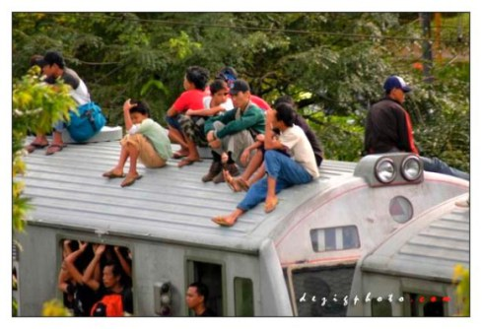
source foto: dari sini
Contohnya adalah berita terbaru tentang penumpang KRL: “banyak penumpang KRL yg lebih senang hinggap di atap kereta”. Reaksi dari Perumka? beberapa metode udah dicoba: diteriakin pake speaker – gagal-; ditusuk-tusuk pakai galah -gagal maning-, disemprot-semprot, saya yakin juga tidak akan efektif [mereka nanti akan pake ponco sambil naik KRL, mungkin?].
Bagaimana systems thinker akan melihat permasalahan ini dari konsep system’s iceberg?
Gini lho ceritanya
Systems thinker melihat sebuah permasalahan setidaknya dalam tiga tingkatan: kejadian (event), perilaku (system behavior), dan struktur (underlying structure). Semakin ke dalam, analisis semakin syusyah karena konsep yg digunakan semakin abstrak. Namun biasanya, jika dilakukan dengan baik, solusi yg tersedia akan lebih baik.
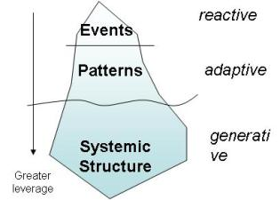
1. Event – pendekatan reaktif
Tingkatan paling atas adalah jenjang kejadian atau ‘event’. Jenjang inilah yang paling kasat mata, biasanya bisa ditangkap oleh panca indera.
Tgl 30 Februari, seorang penumpang KRL jatuh dari atap KRL, seminggu kemudian dua orang lagi jatuh. Ini adalah contohnya.
Pada gunung es, ‘kejadian’ terletak di atas permukaan laut, sehingga semua orang akan bisa melihatnya. Analis yang tidak terlatih, bahkan sebagian manajer cenderung akan bereaksiterhadap kejadian. Jadi kata kuncinya adalah reaktif.
Analis dan manajer yang bekerja pada level ini akan bertindak reaktif, seperti pemadam kebakaran. Jika ada kejadian kemudian akan bereaksi. Kejadian demi kejadian akan terlihat seperti kejadian acak tanpa terlihat ada kaitannya (seemingly unrelated random events).
Karena kejadian demi kejadian terlihat acak, maka mereka akan sangat sibuk ‘memadamkan api yg sedang terjadi’ dari satu kebakaran ke kebakaran lain. Slogan anda adalah ‘working hard’, karena semua energi dan waktu anda akan terkuras untuk pekerjaan rutin “memadamkan api yang tak habis-habisnya” tanpa sempat melakukan hal lainnya. Pernahkah anda merasakan hal seperti ini?
Untuk kasus penumpang jatuh dari KRL, pendekatan reaktif misalnya adalah dengan memperketat keamanan: memasang kawat berduri di atap KRL. Dua tiga hari setelah pemasangan mungkin tak ada lagi yg naik ke atap. Tapi, tentu kita tahu, penumpang KRL lebih kreatif lagi. Kawat berduri bisa dicabutin di hari keempat; petugas sibuk memasang lagi di hari ketujuh dst. Kucing-kucingan. Petugas PERUMKA sibuk ‘memadamkan api’ ~ working hard.
Jangan heran, karena pendekatan ini yg paling mudah, analisisnya pun paling kasat mata, banyak sekali pengambil kebijakan (pemerintah, manajer) yg akhirnya terjebak menggunakan pendekatan ini yg kadang berhasil tapi seringnya tidak.
2. Perilaku sistem – pendekatan antisipatif
Tingkatan yang lebih mendalam yg bisa dilakukan adalah dengan mengamati perilaku sistem. Satu faktor penting yg harus diperhatikan pada level ini adalah waktu. Dengan kata lain, kita akan coba melihat dinamika sistem dari satu waktu ke waktu yg lain.
Kumpulan kejadian-kejadian bisa dilihat dalam rentetan waktu sehingga -mudah-mudahan- akan terlihat pola-pola tertentu. Pada level analisis ini, kejadian tidak lagi dilihat secara individual sebagai fenomena random – pola / kecenderungan mudah-mudahan akan terlihat.
Jika kita punya pola data kejadian masa lalu so what gitu loh?
We lha, tentunya IE-ers akan segera bisa mengatakan: “hore kita bisa prediksi masa depan”.
Kalo udah bisa memprediksi masa depan?
Tentu kita bisa lakukan perencanaan antisipatif – kita tak lagi sekadar reaktif. Kita udah mulai working smart not only hard.
Sebagai contoh untuk kasus KRL tadi. Jika kebetulan ada karyawan PERUMKA yg membuat catatan kejadian accident dan incident (near miss) dari waktu ke waktu; mungkin tren atau pola nya akan keliatan.
Dari historical data yg ada, kemudian mungkin bisa dilihat bahwa ternyata pola data jumlah kecelakaan penumpang jatuh terkait dengan hari gajian. – Ini misalnya lho-. Pas hari gajian dan beberapa hari berikutnya, ternyata jumlah kecelakaan menurun. Pas tanggal tua, kecelakaan naik signifikan. Dengan pendekatan kedua (melihat perilaku sistem), akhirnya PERUMKA bisa melakukan perencanaanantisipatif untuk masa mendatang. Misalnya, saat-saat tanggal-tanggal tua keamanan ditingkatkan atau strategi lain yg lebih kreatif dan dikaitkan dengan tanggal tua / muda.
Sampai level ini anda sudah menggunakan pendekatan lumayan smart – tapi belum terlalu smart. Kejadian yg terihat berulang tidak akan bisa dihentikan / dicegah dengan pendekatan antisipatif. Kejadian tetap akan berulang, tapi anda sudah lebih siap: kapan harus mencurahkan resources untuk working hard – kapan anda bisa gunakan waktu untuk berpikir.
3. Struktur sistem – pendekatan generatif
Pendekatan terakhir ini paling susah, karena analis dan pengambil kebijakan harus memiliki kemampuan analitis abstrak plus visi. Untuk bisa melakukan analisis tahap ini, analis yg terlatih sekalipun biasanya untuk setiap kasus perlu bantuan pendekatan (1) dan (2) sebelum kemudian menyelam ke pendekatan (3).
Pada pendekatan ini, analis perlu mencoba melihat keterkaitan antara satu faktor dengan faktor lain. Tak ada faktor yg berdiri sendiri. Faktor-faktor yg saling mengait inilah yang nantinya memunculkan pola / kecenderungan yg biasa ditangkap analis level (2). Systems thinker biasa bekerja pada level (3) ini.
Melihat struktur sebuah sistem tidaklah mudah. Kadang hubungan antarfaktor terpisah oleh lokasi dan waktu. Sistem juga berubah setiap waktu, tidak jelas batasnya, dll. Jika analis bisa menggunakan pendekatan(3) ini, diharapkan solusi akan bisa digenerate. Anda tidak lagi hanya reaktif, ataupun antisipatif karena anda bisa mengenerate ide untuk mengubah sistem anda menjadi lebih baik.
Untuk kasus KRL, dengan bantuan pendekatan (2), anda melihat adanya hubungan antara tanggal tua dan tingginya kecelakaan. Anda kemudian mencoba mendalami dengan pendekatan (3), melihat struktur dari sistem. Ternyata didapatkan bahwa hubungan antara tanggal tua dan kecelakaan adalah hubungan tak langsung. Variabel yg menghubungkan keduanya adalah “uang transport yg tersisa di kantong” -ini misalnya lagi lho.
Gambar ruwetnya kira-kira seperti di bawah ini. Cara bacanya bisa dilihat misalnya di sini. Perhatian: analisis ini hanya ilistrasi fiktif, namun metode yg sama bisa digunakan untuk menganalisis kasus yg sebenarnya.
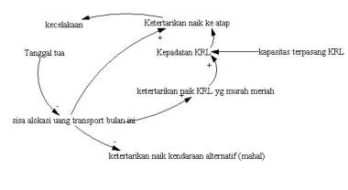
Dari contoh analisis tersebut, bisa kita lihat beberapa hal:
- faktor-faktor yg ada ternyata saling mengkait. pemecahan masalah di satu tempat mungkin punya akibat negatif pada faktor lain;
- strukur sistem sifatnya sangat abstrak, sulit dideteksi, sulit dimodelkan;
- dengan melihat struktur sistem, kita bisa men-generate beberapa alternatif solusi. Misalnya:
a) meningkatkan kapasitas KRL sehingga kepadatan KRL bisa diturunkan sehingga menurunkan minat penumpang untuk naik ke atap
b) menyediakan moda transportasi alternatif (misal: monorail ) sehingga penumpang bisa dipecah ke berbagai jenis moda.
Sekali lagi contoh di atas adalah fiktif, demikian juga dengan alternatif-alternatif solusi yg ditawarkan.
Intinya adalah, dengan menyelami sistem sampai level strukturnya, kita bisa mendapatkan (men-generate) ide-ide solusi yg sifatnya bisa mengubah sistem dan tak mungkin terpikirkan jika kita menggunakan pendekatan (1) reaktif atau (2) antisipatif. Di level ini, anda bisa katakan bahwa anda sudah working smart.

